Kortskrivning: skriv varje dag
Tio minuter med dagens skrivkort och fem att dela, för åk 1–9
Skrivning · åk 1–⁠9 · 10–15 minuter per pass, varje dag eller minst tre gånger i veckan · Två till åtta elever, eller en hel klass
Varje dag skriver gruppen eller klassen utifrån dagens skrivkort: en bild som sätter igång en berättelse, eller ett citat. Den som vill läser sedan en rad för en kamrat. Ingen rättar, och inget kan bli fel. Dagens kort slumpar du fram ur skrivkorten, och det visas stort med en klocka som alla ser.
Område | Skrivning | Årskurs | åk 1–⁠9
Format | liten grupp, helklass | Tid | 10–15 minuter per pass, varje dag eller minst tre gånger i veckan
Period | Sex veckor, och sedan så länge gruppen vill | Grupp | Två till åtta elever, eller en hel klass
Uppdaterad | 28 oktober 2026
Material | skrivbok och penna, dagens skrivkort, korten Börja här, klocka som alla ser, lösa papper, blad på väggen · allt material under Materialet

Så går ett pass
Fyra bilder ur filmen om ett pass, med Majas skrivbok i bild. Kortet i bilderna är förenklat: det riktiga är ett foto av två rostiga båtar i en öken. Filmen på metodens sida visar samma sak i rörelse.
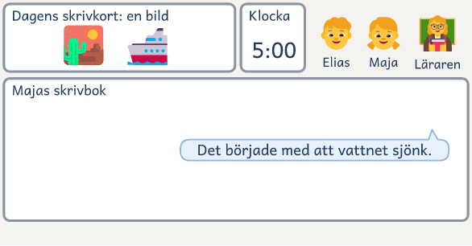  1 · Läraren säger uppgiften och sin egen första mening. | 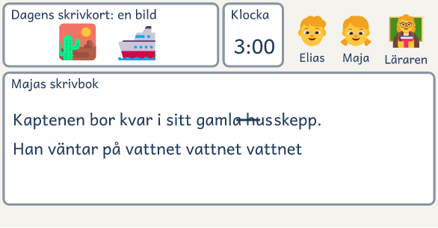  2 · Maja stryker över ett ord och skriver sista ordet igen.
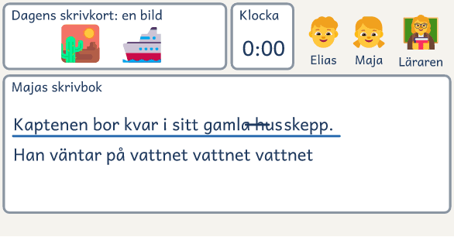  3 · Klockan ringer, och Maja stryker under en rad. | 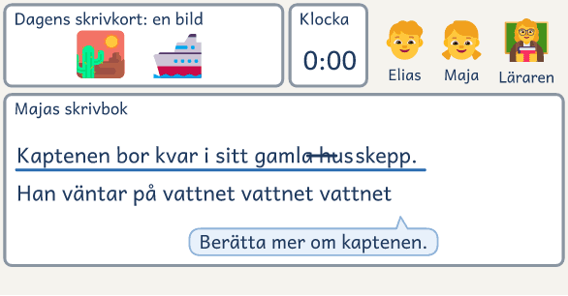  4 · Maja läser raden för Elias, som vill höra mer.

Kortskrivning är en kvart om dagen då alla skriver och ingen rättar. Den är för elever som inte kommer igång, som suddar mer än de skriver eller som frågar om det är rätt.
Varje elev har en egen skrivbok och en penna. Du visar dagens skrivkort (på engelska writing prompt): en bild som är början på en berättelse, och för de äldre eleverna ibland ett citat eller en händelse ur historien. På bordet ligger högen med de kort gruppen har haft och en bunt lösa papper, och alla ser klockan.
Uppgiften är densamma varje dag: ”Skriv vad du tänker när du ser, läser eller tänker på det här.” Eleven skriver utan att stanna och utan att sudda, och läser sedan en rad för en kamrat om hen vill. När ingen bedömer texten vågar fler börja.
I de tio första passen säger eleverna sin första tanke till en kamrat innan de skriver. Korten Börja här, under Materialet, är ett förslag till de passen. Sedan slumpar du dagens kort på sidan Ta fram ett skrivkort. Efter hand kan delandet växa till en klass med skribenter, om ni vill. I vecka 6 läser eleven en av sina texter och skriver nytt om samma sak.
Så fungerar insatsen
Passet är 10–15 minuter, varje dag eller minst tre gånger i veckan, i sex veckor och sedan så länge gruppen vill, 2–8 elever eller en hel klass. Passet har tre delar: Dagens kort, Skriv och Dela. Du visar kortet, säger uppgiften och din egen första mening. Alla skriver tills klockan ringer, i början tre minuter och efter hand upp till åtta. Sedan läser den som vill en rad för en kamrat, som svarar ”Berätta mer om …”. En gång i veckan räknar eleven orden från de tre första minuterna, och efter varje pass noterar du vilka som inte började inom en minut.

Så sätter du ihop gruppen
Metoden är för elever som inte kommer igång, som suddar och börjar om eller som frågar om det är rätt. Eleven behöver kunna forma bokstäver och skriva ord som de låter. Den som lägger all kraft på bokstäverna eller stavningen behöver också undervisning i det, och den som har dator eller diktering som verktyg använder det. Den som är ny i svenska ritar, skriver ord eller skriver på sitt starkaste språk. Sätt ihop par som trivs med varandra, och en grupp om tre vid udda antal. Är en elev ensam, eller kamraten borta, är du den som lyssnar.

Tre saker att hålla fast vid
Ingen rättar eller bedömer, för skrivboken är elevens, och du läser bara det eleven själv visar. Pennan stannar inte, och det som blir fel stryks över. Ni skriver varje gång ni ses, helst varje dag, för det är vanan som gör att fler börjar direkt. Tyder något i en text på att en elev far illa går du vidare med det enligt skolans rutin.

Passet, del för del
Skrivtiden börjar på tre minuter, och passet är då omkring tio minuter. Skriver de flesta fortfarande när klockan ringer, lägger du till en minut nästa pass, upp till åtta. Slutar de flesta före klockan, tar du bort en minut, som lägst till tre. Den som vill står över första tanken eller raden. Det allra första passet tar omkring 25 minuter och står efter tabellen. Passet och När pennan stannar står också på Lektionskortet, ett A4 att ha framför dig.
Tid | Fas | Vad händer
Före passet | Förberedelse | Slumpa dagens skrivkort på sidan Ta fram ett skrivkort och tänk ut din egen första mening.
2 min | Dagens kort | Visa kortet. Citat och händelser läser du högt. Säg uppgiften och din egen första mening. I de tio första passen säger eleverna sin första tanke till en kamrat.
3–8 min | Skriv | Starta klockan. Alla skriver utan att stanna. I de tio första passen skriver du också den första minuten. När klockan ringer skriver eleverna klart sin mening.
5 min | Dela | Eleverna läser sin text och stryker under en rad som någon ska få höra. De läser raden för en kamrat, som säger: ”Berätta mer om …” Den som läste berättar eller skriver en rad till.

Lektionskort: niclasfohlin.se/stodundervisning/kortskrivning-skriv-varje-dag-lektionskort.pdf

Första passet, omkring 25 minuter
Del | Så gör du
Boken  0–⁠4 min | Dela ut skrivböckerna: ”Boken är din och står kvar här. Jag läser bara det du visar mig, och du får hitta på. Blir jag orolig för någon berättar jag det vidare.”
Du skriver  4–⁠8 min | Visa kort 1 från en annan nivå i Börja här, så att gruppens eget kort 1 är nytt i passet. Skriv i två minuter så att alla ser, i din skrivbok mitt på bordet eller på tavlan, och tänk högt. Stryk över ett ord, sätt prickar under ett svårt ord, och skriv ditt sista ord igen när det tar stopp.
Papperskorgen  8–⁠12 min | Gruppen skriver utifrån samma kort i två minuter på lösa papper som ingen läser. Den som vill sparar sitt, och de andra skrynklar ihop och slänger.
Själva passet  12–⁠25 min | Följ sedan schemat Passet, del för del, med tre minuters skrivtid och gruppens kort 1 i Börja här. Säg före Dela att den som vill står över. Läs din rad först, och låt gruppen svara: ”Berätta mer om …”

När pennan stannar
Här står det du ser när pennan stannar, och vad du gör och säger då. Skrivstrategier är ett A4 på metodens sida. Där står fler sätt att komma igång och skriva vidare, under Berätta först och Skriv vidare.
Skrivstrategier: niclasfohlin.se/skrivstrategier
Det du ser eller hör | Det du gör och säger
”Är det rätt?” | ”Det du skriver är rätt.” Visar eleven sin text svarar du som i Dela: ”Berätta mer om …”
Eleven har inte börjat efter en minut | Sätt dig bredvid: ”Vad var din första tanke?” Skriv elevens ord som första rad i skrivboken. ”Det där är dina ord. Fortsätt.”
Samma elev har inte börjat nästa pass heller | ”Vad var din första tanke? Skriv det.” Skriv bara de första orden åt den som inte får ned det.
Eleven har inte skrivit på tre pass | Fråga var det tar stopp. Är det idén, väljer ni kort tillsammans. Är det orden, skriver du det eleven säger. Är det modet, skriver eleven på ett löst papper som hen får slänga.
”Hur stavas det?” | ”Skriv det som du hör det, sätt prickar under och skriv vidare.” Stavningen tar ni en annan gång.
Eleven suddar | ”Stryk över och skriv vidare.” En pil får visa vart tanken gick. Ge gärna alla en bläckpenna.
”Klar!” efter två rader | ”Skriv ditt sista ord igen tills nästa tanke kommer.”
”Jag kommer inte på något.” | ”Ta ett kort ur högen, eller skriv om något annat.”
Eleven står över i Dela gång på gång | ”Säg en tanke ur texten, eller låt din kamrat läsa raden tyst.”

Exempel: det tredje passet i en grupp
Gruppen:
Fem elever i åk 5, i tredje passet. Dagens skrivkort är det tredje kortet i Börja här på Medel: en bild av två rostiga båtar som står i en öken.

Läraren visar kortet, säger uppgiften och sin egen första mening: ”Det började med att vattnet sjönk en liten bit varje dag.” Hon säger: ”Det är själva skrivandet som är viktigt, inte att det blir klart.” Eleverna säger sin första tanke till den bredvid. ”Skriv det du sa”, säger hon och ställer klockan på fem minuter.
Elias sitter still. Läraren sätter sig bredvid, frågar efter hans första tanke och skriver den som första rad i hans skrivbok: ”Att havet har tagit slut.”
Klockan ringer, och alla stryker under en rad. Läraren läser sin rad först. Maja läser sin för Elias: ”Kaptenen bor kvar i sitt gamla skepp, för han tror att vattnet kommer tillbaka.” ”Berätta mer om kaptenen”, säger Elias, och Maja skriver en rad till. Hugo står över i dag.
Lärarens notering: Elias började inte inom en minut, men kom igång när hans egna ord stod först. Fyra av fem skrev ännu när klockan ringde. Sex minuter i morgon, och då skriver Elias sin första rad själv.
När eleven inte har börjat
Fyra bilder ur filmen om eleven som inte har börjat. Filmen på metodens sida visar samma sak i rörelse.
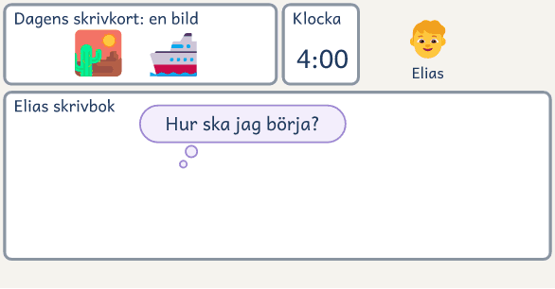  1 · En minut har gått, och Elias har inte börjat. | 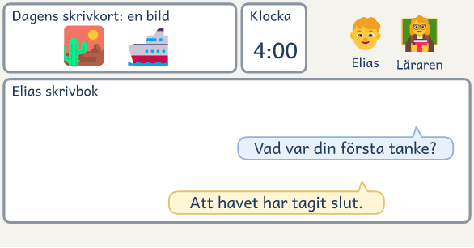  2 · Läraren sätter sig bredvid och frågar. Elias svarar.
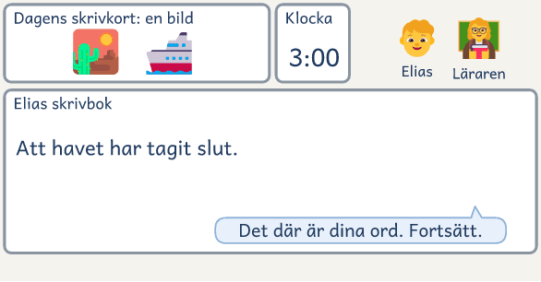  3 · Läraren skriver hans ord. ”Det där är dina ord.” | 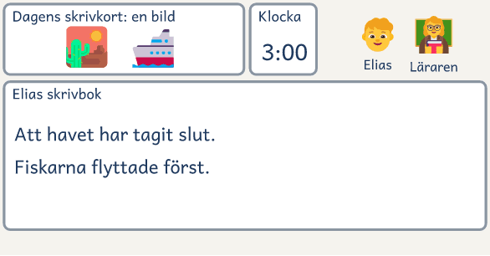  4 · Elias skriver vidare själv.

Kort om kortskrivning
De flesta skolor är överens om att läsning behöver tid varje dag. Skrivandet får sällan samma självklara plats. Kortskrivning är ett sätt att ge skrivandet en självklar plats i undervisningen. Det är också ett skrivande där fler vågar, eftersom ingen rättar och ingenting kan bli fel. En egen skrivbok förstärker att skrivandet är elevernas, en plats där tankar får växa och återbesökas över tid. Eleverna behöver höra flera gånger att det här skiljer sig från annat skrivande i skolan. Säg därför en rad ur tabellen innan klockan startar, den första raden i pass 1 och den sista i pass 6.
Det eleverna behöver förstå | Så kan läraren säga
Det finns inget rätt eller fel | ”Jag är inte ute efter ett visst svar. Det du skriver är rätt.”
Texten ska inte bedömas eller rättas | ”Det här skrivandet är för att tänka och lära, inte för att rättas.”
Det behöver inte bli en färdig produkt | ”Det är själva skrivandet som är viktigt, inte att det blir klart.”
Texten är främst för dig själv | ”Vi skriver för att utveckla våra tankar. Det är värt något i sig.”
Du får veta i förväg om något ska delas | ”Vissa texter är bara dina. Ibland delar vi en mening med varandra.”
Det viktiga är att du skriver | ”Skriv och se vart det leder. Låt inte pennan stanna, även när det är trögt. Skriv vad du ser, hör, tänker och känner.”

I en klass, med de yngsta och på dator
Variant | Det som ändras
En hel klass | Passet är detsamma. Är ni två vuxna sitter den ena hos den som inte har börjat. I en hel klass läser eleverna i par, och två eller tre som vill läser sedan sin rad för alla.
De yngsta, åk 1–2 | Med de yngsta har eleverna en skrivbok med ritruta och breda linjer, och de ritar i en minut innan klockan startar. Ord vid bilden är också text. I Dela visar de sidan och läser för en kamrat.
Dator eller diktering | Dokumentet är skrivboken. Eleven raderar inte, byter rad vid ”streck” och har Min skrivlista på ett löst blad (se Så ser du att det hjälper). Den som dikterar sitter en bit ifrån.

Var hittar du skrivkorten?
Skrivkorten ligger på sidan Ta fram ett skrivkort, med kort på var och en av nivåerna Bas, Medel och Avancerat, ungefär åk 1–3, 4–6 och 7–9. På Bas är varje kort en bild: något ur sagans värld, något knasigt eller något att undra över. På Medel är två av tre kort bilder eller händelser med foto, och resten är citat ur sagor och dikter. På Avancerat är hälften bilder och händelser, hälften dikter och citat. Välj ett kort eller tio och tryck på en nivå. Varje tryck ger nya kort. Kortet visas stort med en klocka bredvid, som du ställer på skrivtiden och som ringer när tiden är slut, och korten går att skriva ut.
Ju högre nivå, desto fler dikter och citat. Korten är inte märkta som lättsamma eller allvarliga, och inget tungt är bortvalt. Välj nivå efter eleverna och hur vuxet kortet ska vara, inte efter årskursen, och se på kortet före passet.
Ta fram ett skrivkort: niclasfohlin.se/skrivkort
Gör du ett eget kort, till exempel ur dagens lektion, eller låter eleverna göra ett, ska det klara tre krav:
Något att säga | Många svar | Väcker något
Alla har något att skriva utan att kunna något i förväg. | Tjugo elever skriver tjugo olika texter. | Kortet väcker en tanke, lust, längtan, sorg eller förundran.

Från delande till en klass med skribenter
När eleverna har blivit varma i kläderna kan delandet växa, om du och eleverna får ut något av det. Syftet är en skrivande gemenskap, där eleverna ser sig själva som skribenter och märker att deras ord räknas. Ta ett steg upp ibland, och gå gärna tillbaka. Ni gör stegen i Dela och galleriet vid ett annat tillfälle, så skrivtiden är densamma. Varje steg är en väg in och inget krav. Eleven väljer själv vad andra får höra eller läsa, och ingen rättar det. Stärk eleven med ord som säger vad hen gjorde som skribent.
Steget | Så gör ni | Du kan säga
En rad till en kamrat | Det ni gör i Dela varje pass. | ”Jag ser att du vågade läsa din rad.”
Läraren läser upp | Den som vill ger dig en text som du läser för alla. Hen väljer om du säger namnet. | ”Det här har en skribent i rummet skrivit.”
Favoriten | Den som vill läser en stjärnmärkt text för gruppen. En rad ur den kan bli dagens kort nästa gång, om skribenten säger ja. | ”Jag blev nyfiken när du skrev …”
Galleriet | Den som vill sätter upp en renskriven text i rummet några dagar. Läsarna kan lämna en post-it-lapp: ”Berätta mer om …” | ”Nu har din text läsare.”
Skriva i par | I Dela väljer paret en av sina rader och skriver vidare på ett löst papper. De turas om med pennan. | ”Det är så skribenter arbetar.”

Så växer det över sex veckor
När | Fokus | Lärarens roll | Eleverna blir bättre på
Pass 1–10 | Ta gärna kortet med passets nummer i Börja här. | Du skriver den första minuten, visar din sida först i Dela och lyssnar hos ett par. | Att säga sin första tanke till en kamrat och börja skriva inom en minut, och att stryka över i stället för att sudda.
Från pass 11 | Du slumpar dagens kort, och ni hoppar över första tanken. Den som behöver det säger sin första tanke till dig. Börjar inte de flesta inom en minut, säger eleverna sin första tanke till en kamrat igen i några pass. | Ibland skriver du den första minuten, annars sitter du hos den som inte har börjat. I Dela lyssnar du hos ett par. | Att börja skriva inom en minut utan att säga sin första tanke. Att skriva hela skrivtiden, och att skriva ett ord som det låter och gå vidare.  Gå vidare när få i gruppen står över i Dela, i tre pass i rad.
När ni är varma i kläderna | Delandet kan växa med stegen i tabellen Från delande till en klass med skribenter. | Du väljer steg tillsammans med eleverna och säger vad de gör som skribenter. | Att själv välja en rad eller en text som fler än kamraten får höra eller läsa.
Veckans sista pass | Eleverna räknar orden och fyller i Min skrivlista. | Du frågar sist: ”Kom någon på något nytt medan ni skrev?” | Att räkna sina ord fram till strecket och skriva fler ord på tre minuter än i början.
Vecka 6 | Veckans första pass är Skriv igen, utan kort. | I Skriv igen frågar du sist i Dela: ”Vad går lättare nu än när vi började?” Det gör du också i vecka 12. | Att börja direkt utifrån en egen stjärnmärkt text, skriva nytt om samma sak och säga vad som är nytt.
Efter vecka 6 | Gruppen fortsätter så länge den vill. Eleven kan ta med en stjärnmärkt text till skrivundervisningen. | Du stämmer av målen, elev för elev. Den som inte har nått dem fortsätter sex veckor till, och efter vecka 12 stämmer du av igen. | Att börja skriva direkt och skriva utan att stanna, också med en stjärnmärkt text i skrivundervisningen.

Så ser du att det hjälper
En gång i veckan räknar eleven orden från de tre första minuterna och jämför med sitt tal förra veckan. Ingen jämför sitt tal med någon annans. Passet blir då två till tre minuter längre. Hoppa inte över räkningen. Det är den som är prövad i försök. Talet beror också på kortet. Säg det till eleverna, och ta gärna ett bildkort den dagen. Är skrivtiden tre minuter, räknar eleven alla ord. Har du inte skrivit upp eleven i dina rader efter passen i vecka 6, och är talet i Min skrivlista högre i vecka 6 än i vecka 1, har hen nått målen. Hen kan då sluta eller fortsätta så länge gruppen vill. Börjar eleven fortfarande inte inom en minut och är talet inte högre i vecka 6 än i vecka 1, tar du upp det med elevhälsan. Annars fortsätter eleven sex veckor till, och efter vecka 12 stämmer du av igen, med vecka 12 i stället för vecka 6. Har eleven inte nått målen då, tar du upp det med elevhälsan. Lägger eleven fortfarande all kraft på bokstäverna eller stavningen, får hen också undervisning i det, eller ett verktyg som dator eller diktering.
Strecket | I veckans sista pass säger du ”streck” när tre minuter har gått. Alla drar ett streck efter sitt sista ord och skriver vidare.
Ord på tre minuter | När klockan ringer räknar eleven alla ord fram till strecket, också dem du skrev åt hen, fyller i Min skrivlista och sätter en stjärna vid veckans favorittext.
Två elever visar listan | När alla har fyllt i ber du två elever, och i vecka 6 och vecka 12 alla, visa dig Min skrivlista: ”Vad ser du i din lista?” Säg vad du har sett: ”Du började direkt i dag.” Sedan delar ni som vanligt.
Lärarens rader | Efter varje pass skriver du en rad i din egen skrivbok: vilka som inte började inom en minut, vem som suddade eller frågade om stavningen, vilka som slutade före klockan, hur många som stod över i Dela, och nästa skrivtid.
Skriv igen | Veckans första pass i vecka 6 och vecka 12 är Skriv igen. Eleven läser en stjärnmärkt text i stället för dagens kort. Säg: ”Skriv nytt om samma sak.” I Dela säger eleven vad som är nytt.
Alla visar Min skrivlista | I veckans sista pass i vecka 6 och vecka 12 ber du alla visa dig Min skrivlista, inte bara två. Efter passet läser du dina rader från veckan.

Mål: vad eleven ska kunna göra efter insatsen
Det övergripande målet är att eleven ska kunna börja skriva direkt och skriva utan att stanna.
Efter perioden ska eleven oftare kunna:
□ börja skriva inom en minut | □ skriva hela skrivtiden utan att sudda
□ skriva ett ord som det låter och gå vidare | □ skriva fler ord på tre minuter än i början

Checklista inför första passet
□ Varje elev har en skrivbok med Min skrivlista vikt och inklistrad längst bak, och jag har en egen.
□ Gruppens kort 1 i Börja här och kort 1 från en annan nivå går att visa för alla, och klockan syns.
□ Lösa papper och en papperskorg står framme, och ett blad med ”Jag ser …” sitter på väggen.
□ Jag har tänkt ut min första mening till gruppens kort 1.

Kort om grunden
Att skriva utan stopp och utan återkoppling kallar Peter Elbow fritt skrivande. Den som rättar under skrivandet och vill ha början perfekt ger lätt upp, skriver han (Elbow, 1973). Linda Rief skriver med sina elever i åk 8 och skriver ned elevens egna ord när någon inte kommer igång (Rief, 2018). Nio elever i åk 6 berättar att en text blir meningsfull när den får en mottagare i klassen (Jansson m.fl., 2021). Att fler vågar när ingen rättar bygger på lärares erfarenhet och intervjuer med elever. I två försök i åk 3 fick en grupp varje vecka veta hur många ord de hade skrivit. De fick bättre skrivflyt än kontrollgruppen, och i det ena försöket också än de som bara övade (Truckenmiller m.fl., 2014; Koenig m.fl., 2016). I ett norskt försök i åk 1–2 gav mer skrivande inte bättre texter (Skar m.fl., 2023), så skrivundervisningen behövs också.

Bygger på Fohlin och Wilson, Skriv! (utkommer 2027), Elbow (1973), Rief (2018), Jansson m.fl. (2021), Truckenmiller m.fl. (2014), Koenig m.fl. (2016) och Skar m.fl. (2023).
Bilderna i filmerna: Fluent Emoji, © Microsoft Corporation, MIT-licens.
Materialet, planeringsmallarna och lathunden hör inte till den här filen. De står på niclasfohlin.se/stodundervisning/kortskrivning-skriv-varje-dag och i filen Allt om metoden.

